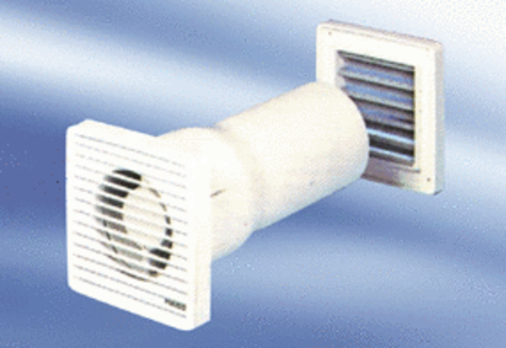Aérateur pour petites pièces ECA 10-4 VZUnité de conditionnement : 1 pièceGamme:
Numéro de référence : 080021Fabricant : MAICO

